东莞RV减速机分解图：
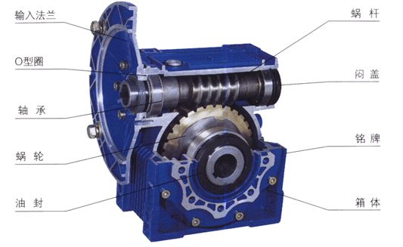
RV铝合金减速机主要组成部件：法兰、O型圈、轴承、蜗轮、油封、蜗杆、闷盖、铭牌、箱体等。
RV减速机的输入形式分为：孔输入、轴输入、延伸蜗杆轴型；
RV减速机输出型形式分为：孔输出、单向轴输出、双向轴输出。
产品结构分解图：
孔输入型
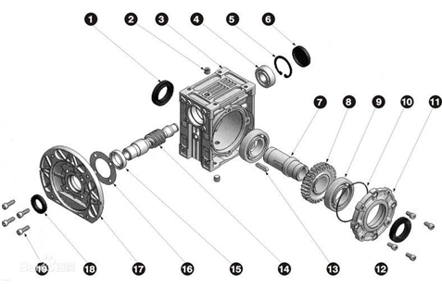

NMRV减速机结构图
1 | 油封 | 2 | 油栓 | 3 | 涡轮箱 | 4 | 滚珠轴承 | 5 | R扣环
6 | 密式油封 | 7 | 出力轴 | 8 | 蜗轮 | 9 | 滚珠轴承 | 10 | O型环
11 | 出力轴盖 | 12 | 六角承窝头螺丝 | 13 | 双圆键 | 14 | 蜗杆 | 15 | 滚珠轴承
16 | 牛皮纸垫片 | 17 | 马达连接盘 | 18 | 油封 | 19 | 六角承窝头螺丝
轴输入型
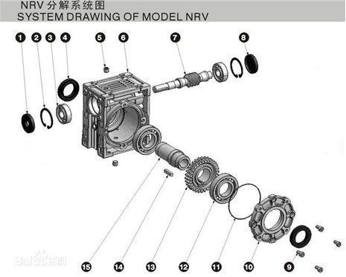
RV减速机结构图
1 | 油封 | 2 | R扣环 | 3 | 滚珠轴承 | 4 | 油封 | 5 | 油栓
6 | 涡轮箱 | 7 | 蜗杆 | 8 | 密式油封 | 9 | 六角承窝头螺丝 | 10 | 出力轴盖
11 | O型环 | 12 | 滚珠轴承 | 13 | 蜗轮 | 14 | 双圆键 | 15 | 出力轴

名称：东莞市新速源机电有限公司
公司座机：0769-22705844
公司传真：0769-22709856
24小时客服热线：400-680-1168
公司网址：http://www.xinsuyuan.cn
公司官网：http://www.xsy0769.com
地址：东莞市万江区小享社区元洲街82号

